Лабораторная работа №3

Моделирование стохастических процессов

Абу Сувейлим Мухаммед Мунифович

Содержание

# 1 Цель работы

* Приобретение навыков моделирования стохастических процессов на NS-2.

# 2 Задание

$M\left|M\right|1$— однолинейная СМО с накопителем бесконечной ёмкости. Поступающий поток заявок — пуассоновский с интенсивностью $λ$. Времена обслуживания заявок — независимые в совокупности случайные величины, распределённые по экспоненциальному закону с параметром $μ$. Нужно моделировать эту систему на NS-2. [1]

# 3 Теоретическое введение

Система массового обслуживания (СМО) — система, пред‑ назначенная для многократно повторяющегося (многоразо‑ вого) использования при решении однотипных задач. [2]

# 4 Выполнение лабораторной работы

## 4.1 Шаблон сценария для NS-2

1. Во-первых, создадим новый файл example.tcl:

* touch example.tcl

1. и откроем example.tcl на редактирование. Создадим новый объект Simulator.

* set ns [new Simulator]

1. Открывем на запись файл out.tr для регистрации событий.

* set tf [open out.tr w]  
   $ns trace-all $tf

1. Задаём значения параметров системы.

* set lambda 30.0  
   set mu 33.0

1. Размер очереди для M|M|1 (для M|M|1|R: set qsize R). Устанавливаем длительность эксперимента.

* set qsize 100000  
   set duration 1000.0

1. Задаём узлы и соединяем их симплексным соединением с полосой пропускания 100 Кб/с и задержкой 0 мс, очередью с обслуживанием типа DropTail

* set n1 [$ns node]  
   set n2 [$ns node]  
   set link [$ns simplex-link $n1 $n2 100kb 0ms DropTail]

1. Наложем ограничения на размер очереди.

* $ns queue-limit $n1 $n2 $qsize

1. Задаём распределения интервалов времени поступления пакетов и размера пакетов.

* set InterArrivalTime [new RandomVariable/Exponential]  
   $InterArrivalTime set avg_ [expr 1/$lambda]  
   set pktSize [new RandomVariable/Exponential]  
   $pktSize set avg_ [expr 100000.0/(8*$mu)]

1. Задаём агент UDP и присоединяем его к источнику, задаём размер пакета.

* set src [new Agent/UDP]  
   $src set packetSize_ 100000  
   $ns attach-agent $n1 $src

1. Задаём агент-приёмник и присоединяем его:

set sink [new Agent/Null]  
 $ns attach-agent $n2 $sink  
 $ns connect $src $sin

1. Мониторинг очереди:

sset qmon [$ns monitor-queue $n1 $n2 [open qm.out w] 0.1]  
 $link queue-sample-timeout

1. Процедура finish закрывает файлы трассировки

proc finish {} {  
 global ns tf  
 $ns flush-trace  
 close $tf  
 exit 0  
 }

1. Процедура случайного генерирования пакетов

proc sendpacket {} {  
 global ns src InterArrivalTime pktSize  
 set time [$ns now]  
 $ns at [expr $time +[$InterArrivalTime value]] "sendpacket"  
 set bytes [expr round ([$pktSize value])]  
 $src send $bytes  
 }

1. Планировщик событий:

$ns at 0.0001 "sendpacket"  
 $ns at $duration "finish"

1. Расчет загрузки системы и вероятности потери пакетов

set rho [expr $lambda/$mu]  
 set ploss [expr (1-$rho)*pow($rho,$qsize)/(1-pow($rho,($qsize+1)))]  
 puts "Теоретическая вероятность потери = $ploss"  
  
 set aveq [expr $rho*$rho/(1-$rho)]  
 puts "Теоретическая средняя длина очереди = $aveq"

1. Запуск модели

$ns run

1. В каталоге с проектом создайте отдельный файл, например, graph_plot:

touch graph_plot

1. Откроем его на редактирование и добавьте следующий код, обращая внимание на синтаксис GNUplot:

#!/usr/bin/gnuplot -persist

1. Задаём текстовую кодировку, тип терминала, тип и размер шрифта:

set encoding utf8  
 set term pdfcairo font "Arial,9"

1. Задаём выходной файл графика:

set out 'qm.pdf'

1. Задаём название графика:

set title "График средней длины очереди"

1. Задаём стиль линии:

set style line 3

1. Изменение по Ox, Oy:

set xrange [0:1000]  
 set yrange [0:100]

1. Подписи осей графика:

set xlabel "t"  
 set ylabel "Пакеты"

1. Построение графика, используя значения 1-го и 5-го столбцов файла qm.out:

plot "qm.out" using ($1):($5) with lines title "Размер очереди (в пакетах)",\  
 "qm.out" using ($1):($5) smooth csplines title "Приближение сплайном", \  
 "qm.out" using ($1):($5) smooth bezier title "Приближение Безье"

1. График поведения длины очереди:

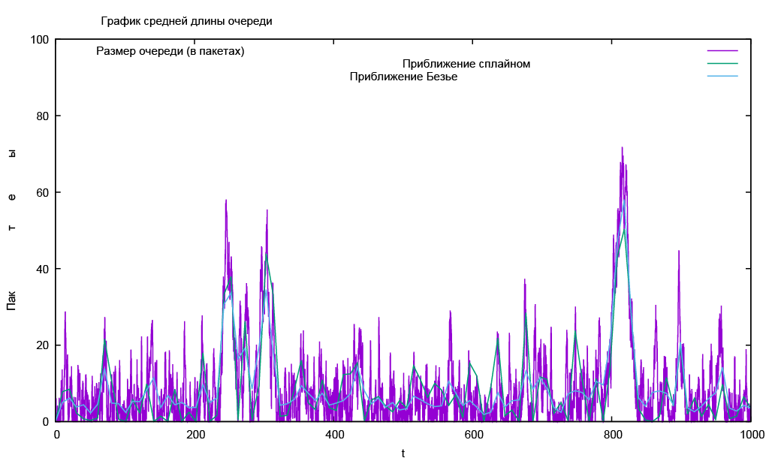

Рис. 1: График поведения длины очереди

## 4.2 Исходный код

### 4.2.1 Управжение

1. Файл example:

* # создание объекта Simulator  
   set ns [new Simulator]  
    
   # открытие на запись файла out.tr для регистрации событий  
   set tf [open out.tr w]  
   $ns trace-all $tf  
    
   # задаём значения параметров системы  
   set lambda 30.0  
   set mu 33.0  
    
   # размер очереди для M|M|1 (для M|M|1|R: set qsize R)  
   set qsize 100000  
    
   # устанавливаем длительность эксперимента  
   set duration 1000.0  
    
   # задаём узлы и соединяем их симплексным соединением  
   # с полосой пропускания 100 Кб/с и задержкой 0 мс,  
   # очередью с обслуживанием типа DropTail  
   set n1 [$ns node]  
   set n2 [$ns node]  
   set link [$ns simplex-link $n1 $n2 100kb 0ms DropTail]  
    
   # наложение ограничения на размер очереди:  
   $ns queue-limit $n1 $n2 $qsize  
    
   # задаём распределения интервалов времени  
   # поступления пакетов и размера пакетов  
   set InterArrivalTime [new RandomVariable/Exponential]  
   $InterArrivalTime set avg_ [expr 1/$lambda]  
   set pktSize [new RandomVariable/Exponential]  
   $pktSize set avg_ [expr 100000.0/(8*$mu)]  
    
   # задаём агент UDP и присоединяем его к источнику,  
   # задаём размер пакета  
   set src [new Agent/UDP]  
   $src set packetSize_ 100000  
   $ns attach-agent $n1 $src  
    
   # задаём агент-приёмник и присоединяем его  
   set sink [new Agent/Null]  
   $ns attach-agent $n2 $sink  
   $ns connect $src $sink  
    
   # мониторинг очереди  
   set qmon [$ns monitor-queue $n1 $n2 [open qm.out w] 0.1]  
   $link queue-sample-timeout  
    
   # процедура finish закрывает файлы трассировки  
   proc finish {} {  
   global ns tf  
   $ns flush-trace  
   close $tf  
   exit 0  
   }  
    
   # процедура случайного генерирования пакетов  
   proc sendpacket {} {  
   global ns src InterArrivalTime pktSize  
   set time [$ns now]  
   $ns at [expr $time +[$InterArrivalTime value]] "sendpacket"  
   set bytes [expr round ([$pktSize value])]  
   $src send $bytes  
   }  
    
   # планировщик событий  
   $ns at 0.0001 "sendpacket"  
   $ns at $duration "finish"  
    
    
   # расчет загрузки системы и вероятности потери пакетов  
   set rho [expr $lambda/$mu]  
   set ploss [expr (1-$rho)*pow($rho,$qsize)/(1-pow($rho,($qsize+1)))]  
   puts "Теоретическая вероятность потери = $ploss"  
    
   set aveq [expr $rho*$rho/(1-$rho)]  
   puts "Теоретическая средняя длина очереди = $aveq"  
    
   # запуск модели  
   $ns run

1. GNUPlot

* #!/usr/bin/gnuplot -persist  
    
   # задаём текстовую кодировку,  
   # тип терминала, тип и размер шрифта  
   set encoding utf8  
   set term pdfcairo font "Arial,9"  
    
   # задаём выходной файл графика  
   set out 'qm.pdf'  
    
   # задаём название графика  
   set title "График средней длины очереди"  
    
   # задаём стиль линии  
   set style line 3  
    
   # изменение по Ox, Oy  
   set xrange [0:1000]  
   set yrange [0:100]  
    
    
   # подписи осей графика  
   set xlabel "t"  
   set ylabel "Пакеты"  
    
   # построение графика, используя значения  
   # 1-го и 5-го столбцов файла qm.out  
   plot "qm.out" using ($1):($5) with lines title "Размер очереди (в пакетах)",\  
   "qm.out" using ($1):($5) smooth csplines title "Приближение сплайном", \  
   "qm.out" using ($1):($5) smooth bezier title "Приближение Безье"

# 5 Вывод

* Изучали смоделировать СМО на NS-2. [1]

# 6 Библиография

1. Korolkova A., Kulyabov D. Моделирование информационных процессов. 2014.

2. Плескунов М.А. Теория массового обслуживания : учебное пособие / под ред. Сесекин А.Н. Издательство Уральского университета, 2022. С. 264.